1. **https://mesageruldesibiu.ro/biserica-cetate-din-agnita-a-redevenit-perla-vaii-hartibaciului/**

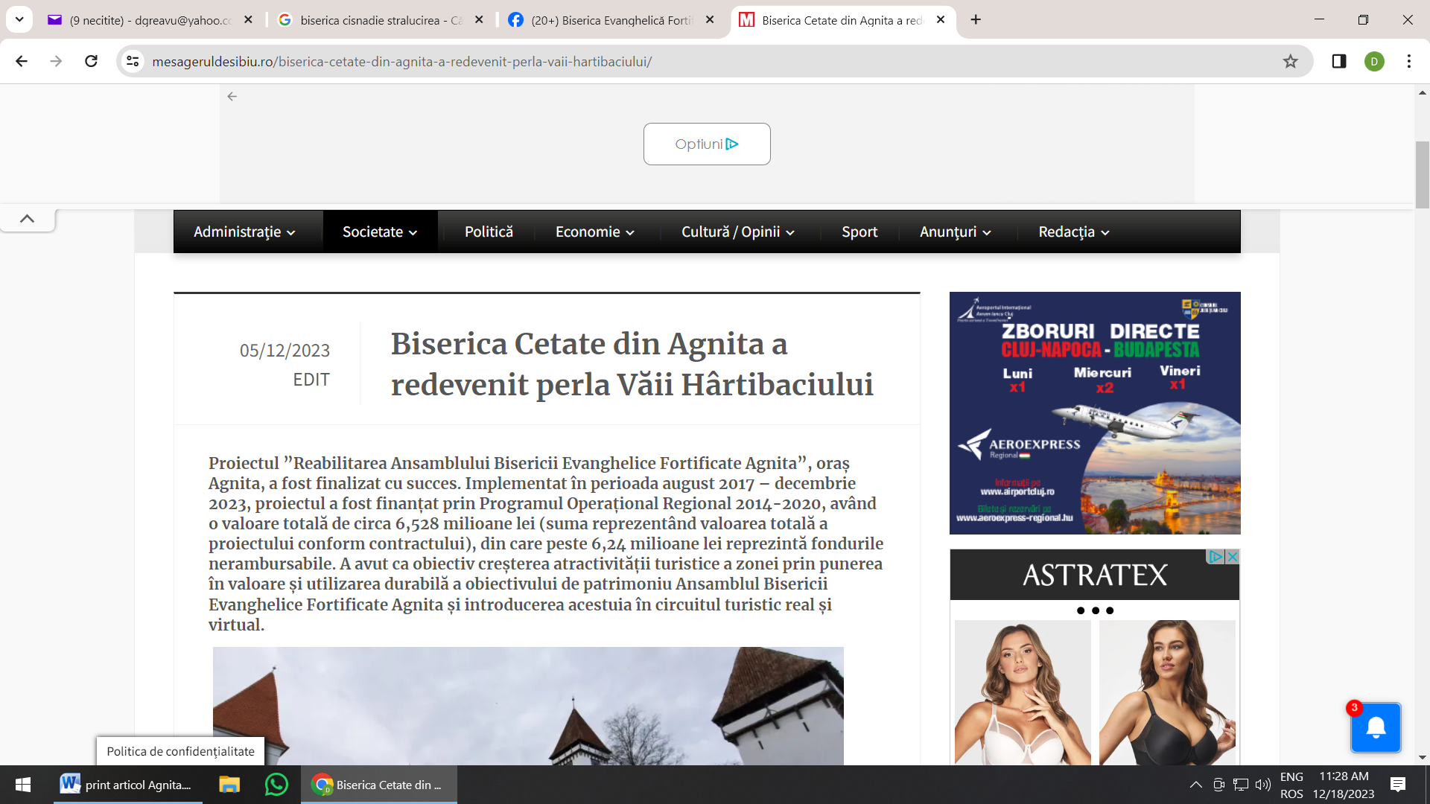

1. **https://www.monitoruldemedias.ro/2023/12/biserica-cetate-din-agnita-fost.html**

